

**Об утверждении регламентов государственных услуг оказываемых заготовительным организациям в сфере агропромышленного комплекса**

***Утративший силу***

Постановление акимата Мангистауской области от 12 апреля 2016 года № 98. Зарегистрировано Департаментом юстиции Мангистауской области от 13 мая 2016 года № 3044. Утратило силу постановлением акимата Мангистауской области от 10 марта 2020 года № 40

      Сноска. Утратило силу постановлением акимата Мангистауской области от 10.03.2020 № 40 (вводится в действие по истечении десяти календарных дней после дня его первого официального опубликования).  
      Примечание РЦПИ.  
      В тексте документа сохранена пунктуация и орфография оригинала.

      В соответствии с Законом Республики Казахстан от 15 апреля 2013 года "О государственных услугах" акимат области **ПОСТАНОВЛЯЕТ:**

      1. Утвердить прилагаемые:

      1) регламент государственной услуги "Субсидирование заготовительным организациям в сфере агропромышленного комплекса суммы налога на добавленную стоимость, уплаченного в бюджет, в пределах исчисленного налога на добавленную стоимость";

      2) регламент государственной услуги **"**Аккредитация заготовительных организаций в сфере агропромышленного комплекса".

      2. Государственному учреждению "Управление сельского хозяйства Мангистауской области" (Б. Ерсайынулы) обеспечить официальное опубликование данного постановления в информационно-правовой системе "Әділет" и в средствах массовой информации, размещение на интернет-ресурсе акимата Мангистауской области.

      3. Контроль за исполнением настоящего постановления возложить на заместителя акима Мангистауской области Амиржанова Р.М.

      4. Настоящее постановление вступает в силу со дня государственной регистрации в органах юстиции и вводится в действие по истечении десяти календарных дней после дня его первого официального опубликования.

|  |  |
| --- | --- |
| **Акима области** | *А. Айдарбаев* |

      "СОГЛАСОВАНО"

      Руководитель государственного учреждения

      "Управление сельского хозяйства

      Мангистауской области"

**Б. Ерсайынулы**

      "12" апрель 2016 год.

|  |  |
| --- | --- |
|  | Утвержден |
|  | постановлением акимата |
|  | Мангистауской области |
|  | от "12" апреля 2016 года |
|  | № 98 |

**Регламент государственной услуги "Аккредитация заготовительных организаций в сфере агропромышленного комплекса" 1. Общие положения**

      1. Государственная услуга "Аккредитация заготовительных организаций в сфере агропромышленного комплекса" (далее - государственная услуга) оказывается государственным учреждением "Управление сельского хозяйства Мангистауской области" (далее - услугодатель).

      Прием заявления на оказание государственной услуги осуществляется через канцелярию услугодателя.

      2. Форма оказания государственной услуги: бумажная.

      3. Результат оказания государственной услуги - включение в перечень заготовительных организаций в сфере агропромышленного комплекса (далее - перечень) и его размещение на интернет - ресурсе местн исполнительных органов (акимата) области.

      Форма предоставления результата оказания государственной услуги - размещение перечня заготовительных организаций в сфере агропромышленного комплекса на интернет - ресурсе услугодателя.

**2. Описание порядка действий структурных подразделений (работников) услугодателя в процессе оказания государственной услуги**

      4. Основанием для начала процедуры (действия) по оказанию государственной услуги является получение услугодателем заявления услугополучателя (либо его представителя по доверенности) на аккредитацию заготовительных организаций в сфере агропромышленного комплекса (далее - заявление) по форме, согласно приложению к стандарту государственной услуги **"**Аккредитация заготовительных организаций в сфере агропромышленного комплекса", утвержденного приказом Министра сельского хозяйства Республики Казахстан от 16 ноября 2015 года № 9-3/1001 (зарегистрирован в Реестре государственной регистрации нормативных правовых актов за № 12439) ( далее - Стандарт).

      5. Содержание каждой процедуры (действия), входящей в состав процесса оказания государственной услуги и длительность его выполнения:

      1) приҰм заявления и регистрация в канцелярии услугодателя - 30 (тридцать) минут;

      2) рассмотрение заявления руководителем услугодателя и направление ответственному исполнителю - 30 (тридцать) минут;

      3) рассмотрение заявления ответственным исполнителем услугодателя и оформление результата оказания государственной услуги - 3 (три) рабочих дня;

      6. Результат процедуры (действия) по оказанию государственной услуги, который служит основанием для начала выполнения следующей процедуры (действия):

      1) отметка на копии заявления о регистрации в канцелярии с указанием даты и времени приема;

      2) определение ответственного исполнителя услугодателя;

      3) включение в перечень заготовительных организаций и размещение на интернет - ресурсе местных исполнительных органов областей.

**3. Описание порядка взаимодействия структурных подразделений (сотрудников) услугодателя в процессе оказания государственной услуги**

      7. Перечень структурных подразделений (сотрудников) услугодателя, которые участвуют в процессе оказания государственной услуги:

      1) канцелярия услугодателя;

      2) руководитель услугодателя;

      3) ответственный исполнитель услугодателя.

      8. Описание последовательности процедур (действий) между структурными подразделениями (работниками) с указанием длительности каждой процедуры (действия):

      1) канцелярия услугодателя принимает, регистрирует заявление, подтверждает принятия заявления на бумажном носителе отметкой на его копии с указанием даты и времени приема и направляет руководителю услугодателя - 30 (тридцать) минут;

      2) руководитель услугодателя рассматривает заявление и направляет ответственному исполнителю услугодателя для оформления результата оказания государственной услуги - 30 (тридцать) минут;

      3) ответственный исполнитель после рассмотрения заявления на полноту содержащихся в нем сведений, осуществляет постановку заготовительной организации на учет путем включения в перечень заготовительных организаций в сфере агропромышленного и размещает на интернет - ресурсе акиматов - 3 (три) рабочих дня;

      Отказ в аккредитации, при условии подачи заявления установленной формы, не допускается.

      9. Подробное описание последовательности процедур (действий), взаимодействий структурных подразделений (работников) услугодателя в процессе оказания государственной услуги отражается в справочнике бизнес-процессов оказания государственной услуги согласно приложению к настоящему регламенту государственной услуги. Справочник бизнес-процессов оказания государственной услуги размещается на интернет-ресурсе услугодателя.

|  |  |
| --- | --- |
|  | Приложение |
|  | к регламенту государственной услуги |
|  | **"**Аккредитация заготовительных организаций |
|  | в сфере агропромышленного комплекса" |

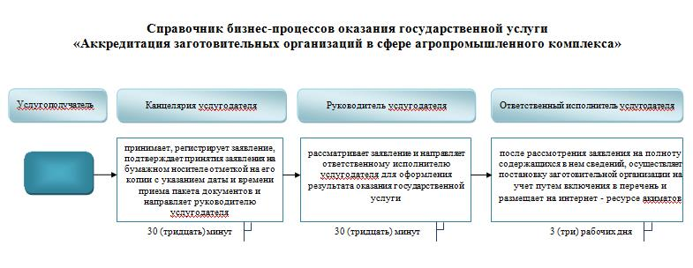

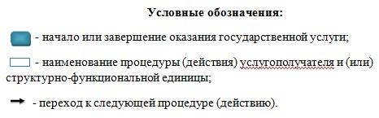

|  |  |
| --- | --- |
|  | Утвержден |
|  | постановлением акимата |
|  | Мангистауской области |
|  | от "12" апреля 2016 года |
|  | № 98 |

**Регламент государственной услуги "Субсидирование заготовительным организациям в сфере агропромышленного комплекса суммы налога на добавленную стоимость, уплаченного в бюджет, в пределах исчисленного налога на добавленную стоимость"**

      Сноска. Регламент - в редакции постановления акимата Мангистауской области от 16.07.2019 № 147(вводится в действие по истечении десяти календарных дней после дня его первого официального опубликования).

**1. Общие положения**

      1. Государственная услуга "Субсидирование заготовительным организациям в сфере агропромышленного комплекса суммы налога на добавленную стоимость, уплаченного в бюджет, в пределах исчисленного налога на добавленную стоимость" (далее – государственная услуга) оказывается местными исполнительными органами области, районов и городов областного значения (далее – услугодатель).

      Прием заявок и выдача результатов оказания государственной услуги осуществляются через веб-портал "электронного правительства" www.egov.kz (далее – портал).

      2. Форма оказания государственной услуги: электронная (полностью автоматизированная).

      3. Результат оказания государственной услуги – уведомление о перечислении субсидии либо уведомление об отказе в предоставлении государственной услуги в случаях и по основаниям, предусмотренным пунктом 10 Стандарта государственной услуги "Субсидирование заготовительным организациям в сфере агропромышленного комплекса суммы налога на добавленную стоимость, уплаченного в бюджет, в пределах исчисленного налога на добавленную стоимость", утвержденном приказом Министра сельского хозяйства Республики Казахстан от 16 ноября 2015 года № 9-3/1000 "Об утверждении стандарта государственной услуги "Субсидирование заготовительным организациям в сфере агропромышленного комплекса суммы налога на добавленную стоимость, уплаченного в бюджет, в пределах исчисленного налога на добавленную стоимость" (зарегистрирован в Реестре государственной регистрации нормативных правовых актов за № 12437) (далее – Стандарт).

**2. Описание порядка действий структурных подразделений (работников) услугодателя в процессе оказания государственной услуги**

      4. Основанием для начала процедуры (действия) по оказанию государственной услуги являются подача услугополучателем заявки предусмотренные пунктом 9 Стандарта.

      5. Содержание каждой процедуры (действия), входящей в состав процесса оказания государственной услуги, длительность его выполнения:

      1) ответственный исполнитель услугодателя с момента регистрации заявки подтверждает ее принятие путем подписания с использованием электронной цифровой подписью (далее - ЭЦП) соответствующего уведомления либо мотивированный отказ в предоставлении государственной услуги в случаях и по основаниям, предусмотренным пунктом 10 стандарта – в течение 1 (одного) рабочего дня;

      2) ответственный исполнитель услугодателя формирует в на веб-портале платежные поручения на выплату субсидий, загружаемые в информационную систему "Казначейство-Клиент" после подтверждения принятия заявки – в течение 2 (двух) рабочих дней;

      3) ответственный исполнитель отдела финанса и учета услугодателя производит оплату субсидии – в течение 2 (двух) часов.

      6. Результат процедуры (действия) по оказанию государственной услуги, который служит основанием для начала выполнения следующей процедуры (действия):

      1) принимает заявку либо мотивированный отказ;

      2) формирует на веб-портале платежные поручения на выплату субсидий;

      3) оплата субсидии.

**3. Описание порядка взаимодействия структурных подразделений (работников) услугодателя в процессе оказания государственной услуги**

      7. Перечень структурных подразделений (работников) услугодателя, которые участвуют в процессе оказания государственной услуги:

      1) ответственный исполнитель услугодателя;

      2) ответственный исполнитель отдела финанса и учета услугодателя.

      8. Описание последовательности прохождение каждой процедуры (действия) с указанием длительности каждой процедуры (действия):

      1) ответственный исполнитель услугодателя с момента регистрации заявки подтверждает ее принятие путем подписания с использованием ЭЦП соответствующего уведомления либо мотивированный отказ в предоставлении государственной услуги в случаях и по основаниям, предусмотренным пунктом 10 стандарта – в течение 1 (одного) рабочего дня;

      2) ответственный исполнитель услугодателя формирует в на веб-портале платежные поручения на выплату субсидий, загружаемые в информационную систему "Казначейство-Клиент" после подтверждения принятия заявки – в течение 2 (двух) рабочих дней;

      3) ответственный исполнитель отдела финанса и учета услугодателя производит оплату субсидии – в течение 2 (двух) часов.

**4. Описание порядка использования информационных систем в процессе оказания государственной услуги**

      9. Описание порядка обращения и последовательности процедур (действий) услугодателя и услугополучателя при оказании государственной услуги через портал:

      1) услугополучатель осуществляет регистрацию на портале с помощью индивидуального идентификационного номера (далее – ИИН), бизнес – идентификационного номера (далее – БИН) и пароля (осуществляется для незарегистрированных услугополучателей на портале);

      2) процесс 1 – ввод услугополучателем ИИН или БИН и пароля (процесс авторизации) на портале для получения государственной услуги;

      3) условие 1 – проверка на портале подлинности данных о зарегистрированном услугополучателе через ИИН или БИН и пароль;

      4) процесс 2 – формирование порталом сообщения об отказе в авторизации в связи с имеющимися нарушениями в данных услугополучателя;

      5) процесс 3 – выбор услугополучателем государственной услуги, указанной в регламенте государственной услуги "Субсидирование заготовительным организациям в сфере агропромышленного комплекса суммы налога на добавленную стоимость, уплаченного в бюджет, в пределах исчисленного налога на добавленную стоимость" (далее – Регламент), вывод на экран формы запроса для оказания государственной услуги и заполнение услугополучателем формы с учетом ее структуры и форматных требований, выбор услугополучателем регистрационного свидетельства ЭЦП для удостоверения (подписания) запроса;

      6) условие 2 – проверка на портале срока действия регистрационного свидетельства ЭЦП и отсутствия в списке отозванных (аннулированных) регистрационных свидетельств, а также соответствия идентификационных данных между ИИН или БИН указанным в запросе и ИИН или БИН указанным в регистрационном свидетельстве ЭЦП;

      7) процесс 4 – формирование сообщения об отказе в запрашиваемой государственной услуге в связи с не подтверждением подлинности ЭЦП услугополучателя;

      8) процесс 5 – направление электронного документа (запроса услугополучателя), удостоверенного (подписанного) ЭЦП услугополучателем через шлюз электронного правительства в автоматизированное рабочее место регионального шлюза электронного правительства (далее – АРМ РШЭП) для обработки запроса услугодателем;

      9) условие 3 – проверка услугодателем заявки (переводной заявки) представленной услугополучателем;

      10) процесс 6 – формирование сообщения об отказе в запрашиваемой государственной услуге в связи с имеющимися нарушениями в заявке (переводной заявки) услугополучателя;

      11) процесс 7 – получение услугополучателем результата государственной услуги (уведомление в форме электронного документа), сформированный порталом.

      10. Подробное описание последовательности процедур (действий), взаимодействий структурных подразделений (работников) услугодателя в процессе оказания государственной услуги отражается в справочнике бизнес - процессов оказания государственной услуги согласно приложению 1 к настоящему регламенту.

      11. Порядок использования информационных систем в процессе оказания государственной услуги через портал приведены в приложению 2 к настоящему регламенту.

|  |  |
| --- | --- |
|  |  |
|  | Приложение 1 к регламенту государственной услуги "Субсидирование заготовительным организациям в сфере агропромышленного комплекса суммы налога на добавленную стоимость, уплаченного в бюджет, в пределах исчисленного налога на добавленную стоимость" |

**Справочник бизнес-процессов оказания государственной услуги "Субсидирование заготовительным организациям в сфере агропромышленного комплекса суммы налога на добавленную стоимость, уплаченного в бюджет, в пределах исчисленного налога на добавленную стоимость"**

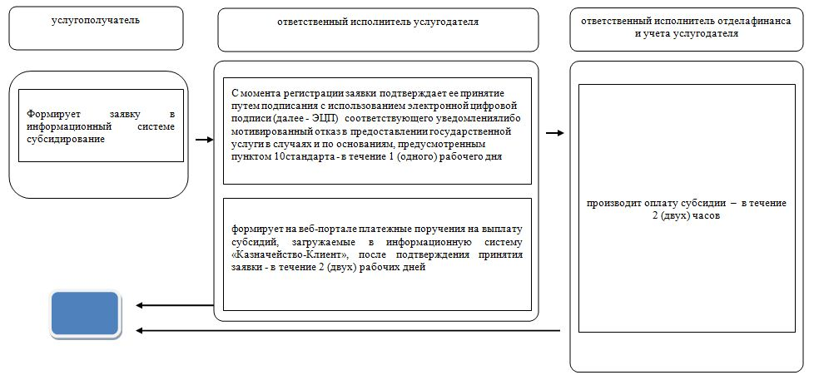

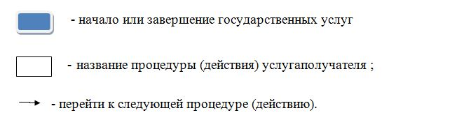

|  |  |
| --- | --- |
|  | Приложение 2 к регламенту государственной услуги "Субсидирование заготовительным организациям в сфере агропромышленного комплекса суммы налога на добавленную стоимость, уплаченного в бюджет, в пределах исчисленного налога на добавленную стоимость" |

**Порядок использования информационных систем в процессе оказания государственной услуги через портал**

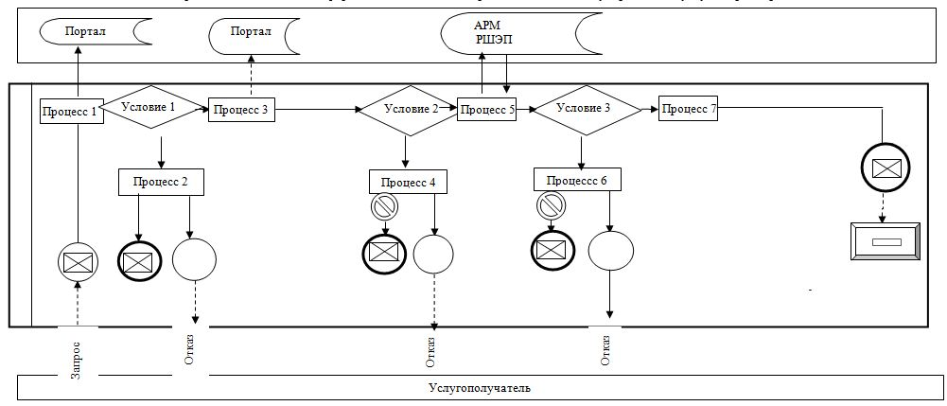

      Примечание: расшифровка аббревиатур:

      АРМ - автоматизированное рабочее место

      РШЭП - "регионального шлюза" электронного правительства.

**Условные обозначения:**

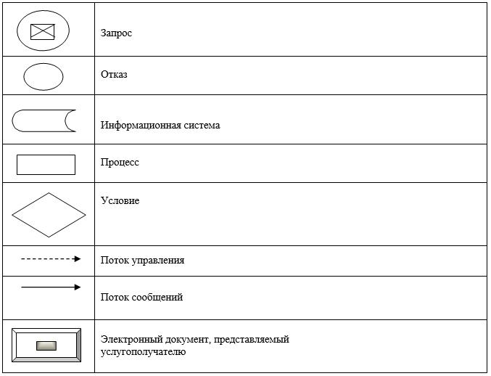

© 2012. РГП на ПХВ «Институт законодательства и правовой информации Республики Казахстан» Министерства юстиции Республики Казахстан